DOSSIER D’INSCRIPTION
Cursus NATUROPATHIE
2022 – 2024

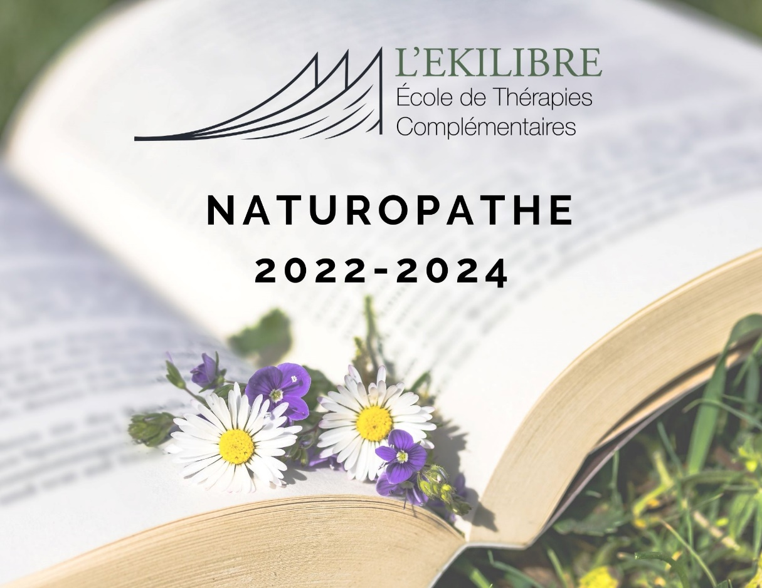

Le dossier d’inscription devra être envoyé
- Par voie postale à L’EKILIBRE – 74 rue Gambetta – 40000 Mont de Marsan
- Ou par email à contact@lekilibre.com
Accompagné des pièces suivantes :
- Photocopies des diplômes
- Règlement Intérieur paraphé et signé
- CGV paraphées et signées

Informations générales

Nom :
Prénom :
Adresse :

Informations nécessaires à l’inscription
Diplômes obtenus :

- Avez-vous réalisé la formation « PSC1 » ?
OUI
NON
Si NON, ce diplôme est nécessaire au suivi du cursus. Dans ce cas et sous certaines conditions*, nous vous inscrirons à la formation qui sera mise en place par L’EKILIBRE avec la protection civile.
*Nombre d’inscrits égal ou supérieur à 6 stagiaires. Dans le cas où il n’y aurait pas suffisamment de personnes inscrites, le stagiaire s’engage, dans une démarche personnelle à suivre la formation PSC1 avant la fin du cursus et de le justifier auprès de L’EKILIBRE.
- Avez-vous une reconnaissance de la qualité de travailleur handicapé RQTH ? Si oui quels sont vos besoins de compensation ?

PROJET
- Dans quelle intention souhaitez-vous réaliser cette formation ?

- Quelles démarches avez-vous effectuées pour établir votre projet ?

- Comment avez-vous connu notre organisme ?
Site
Bouche-à-oreille
Salon bien-être
Moteur de recherche
Autres. Merci de préciser par quel biais :

Modalités de règlement choisies
Le cursus NATUROPATHIE s’élève à 11 250 €*
* hors formation premiers secours
*Tarif incluant les journées de formation, les ateliers et les prestations d’accompagnement.

Paiement comptant
Paiement en 3 fois (3 750€ en janvier 2022/2023/2024)

Paiement de l’acompte 3 375€ puis 225€/mois sur 35 mois
Autres. Merci de préciser :

Moyens de paiement

Par chèque (envoi de tous les chèques lors de l’inscription)

Par virement. Veuillez nous indiquer les dates de virement en fonction des modalités de règlement choisies :

